EVALUATION – Complexité – Terminaison - Correction
Question 1 :
On considère l’algorithme suivant :
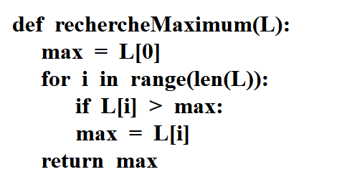
Déterminer la complexité de cette fonction. Justifier

Question 2 :
Donner les caractéristiques d’un variant de boucle. Que permet-il de déterminer ?

Question 3 : On considère la fonction suivante :
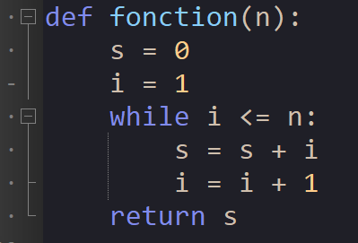
- Effectuer la trace de cet algorithme pour $n=3$
Valeur dans $s$ | Valeur dans $i$ | While (True ou False)

- Que permet de calculer cet algorithme ?

- Modifier cette fonction afin :
- De faire apparaitre un variant de boucle correct
- De respecter l’invariant de boucle qui serait :
« $s$ contient la somme des entiers naturels jusqu’à $i$, c’est-à-dire $s=0+1+2+...+i$ »

